研修プランＢ７
振り返りの記述を分析し教科等横断的な視点を見出す

■目 的 新学習指導要領では、教科横断的な視点でカリキュラム・マネジメントを進めることが必要です。そこで、児童・生徒が書いた単元や題材の振り返りを分析し、どんな資質・能力が育まれたのかを考えることで、教科等横断的な視点を見出す研修会です。

■対 象 校内

■時 間 ６０分

■形 態 全体→グループ→全体→個人
※グループの分け方：３名で教科が混在しているグループ構成

■準備物 □付箋（7.5㎝×2.5㎝、３色：水色・黄色・ピンク色、グループ数×各10枚くらい）
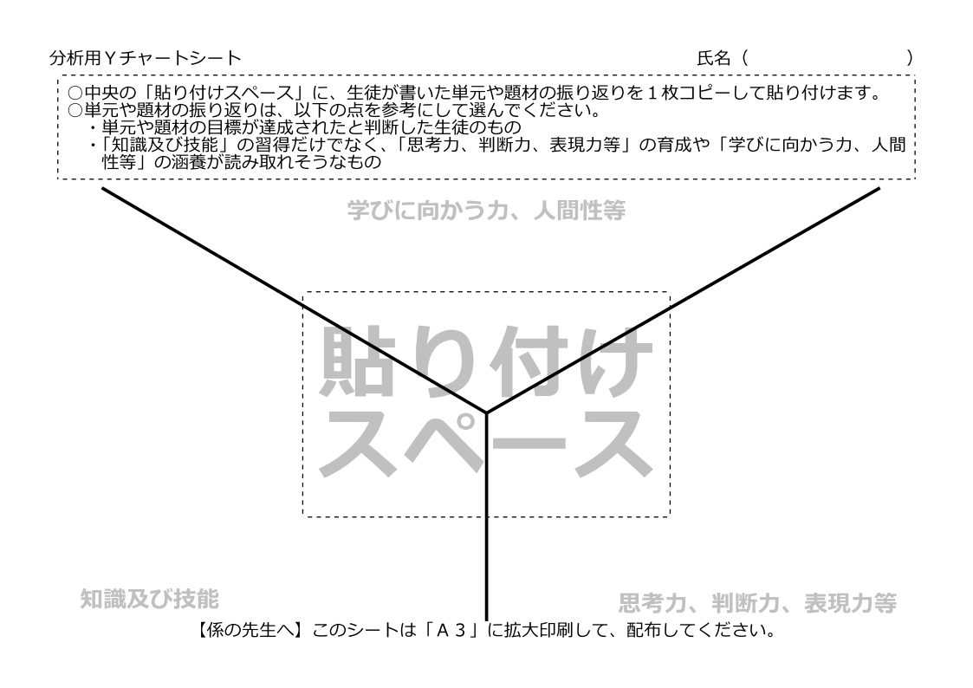
□分析用Ｙチャートシート □パッとリフレクションシート
・分析用Ｙチャートシートを
Ａ３に拡大印刷し、事前に全 教員へ配布する。

・中央の「貼り付けスペース」
に、児童・生徒が書いた単元や
題材の振り返りを１枚コピー
して貼り付ける。

・研修に参加する教員は、振り返り
を貼り付けたシートを持ち寄る。

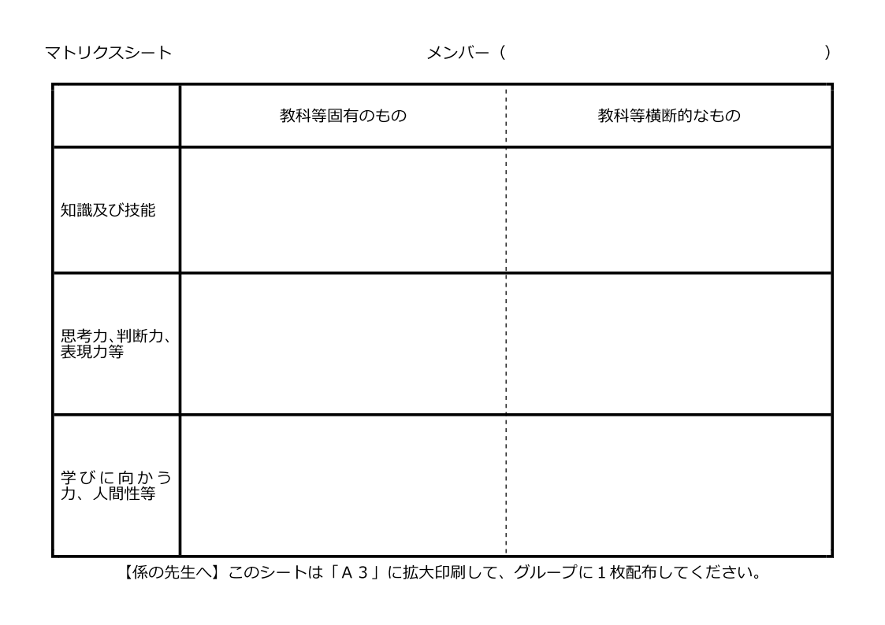
□マトリクスシート（グループ数）
・マトリクスシートをＡ３に拡大
印刷し、グループに１枚配布する。

●研修前
○係から配布された「分析用Ｙチャートシート」を作成する。中央に貼り付ける児童・生徒の振り返りは次の点を参考にして選ぶ。
・単元や題材の目標が達成されたと判断した児童・生徒のもの
・「知識及び技能」の習得だけでなく、「思考力、判断力、表現力等」の育成や「学びに向かう力、 人間性等」の涵養が読み取れそうなもの

●研修
流 れ | 進め方 | 留意点等 | ｽﾗｲﾄﾞ番号
１ 研修の説明  【全体】  （４分） | ○会の目的等を確認 し、見通しを持つ。 | ○目的は上記「■目的」参照  ○流れは左欄「流れ」参照  ○協議の視点を中心に進めることを確認する。 | １，２
２ グループ  協議①  【グループ】  （26分） | ○児童・生徒が書いた単元や題材の振り返りを資質・能力の三つの視点で分析する。 | ○分析用Ｙチャートシートを机上に置く。  ○この振り返りを選んだ理由を説明する。  ○「育成されたと考えられる資質・能力」を 考え、付箋に記述する。  ○付箋の色分けは以下の通りとする。  水 色：知識及び技能  ピンク色：思考力、判断力、表現力等  黄 色：学びに向かう力、人間性等  ○１人７分程度で交代する。 | ３
３ グループ  協議②  【グループ】  （15分） | ○本校で「教科等横 断的な視点で育成 を目指す資質・能 力」について協議 する。 | ○３枚の分析用Ｙチャートシートに貼られた 付箋をマトリクスシートへ移動する。  ○移動する際に、「教科等固有のもの」と「教 科等横断的なもの」に分類する。  ○「教科等横断的なもの」に分類した付箋を 参考にして、「教科等横断的な視点で育成 を目指す資質・能力」は何かを協議し、タ イトルとして書きまとめる。 | ４
４ グループ  発表  【全体】  （10分） | ○各グループの「教  科等横断的な視点  で育成を目指す資  質・能力」を聞き、  共通点を明らかに  する。 | ○グループごとに、タイトルとして記述した 「教科等横断的な視点で育成を目指す資質 ・能力」を発表する。  ○進行係は、共通するタイトルを赤く囲んだ り、類似したタイトルをつなげたりしなが ら、学校全体として意識すべきものを明ら かにする。 | ５
５ まとめ  【全体】  （１分） | ○明らかになった内 容を全体で確認す る。 | ○進行係は、明らかになった「教科等横断的 な視点で『学校として』育成を目指したい 資質・能力」を説明する。 | ６
６ 省察  【個人】  （４分） | ○本研修の内容や成 果を振り返る。 | ○「パッとリフレクションシート」を使って 記述した後、短時間で交流する。 | ７

●研修後
○単元や題材を振り返る場面で、教員は何を大事にして振り返りを促すべきかを明らかにし、日常の
授業改善に活用する。
○「教科等横断的な視点」で明らかになった「資質・能力」については、教科等主任会などで集約し、 カリキュラム・マネジメントに生かしていく。

